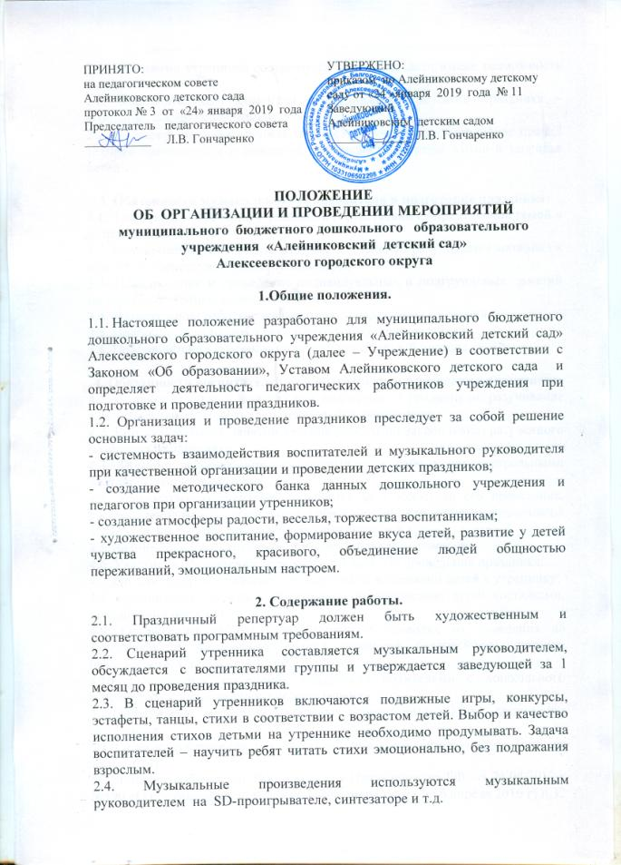2.5. Программа утренника составляется так, чтобы дети имели возможность участвовать все.
2.6. Заключительным моментом в организации детского праздника – угощение, сюрпризный момент.
2.7. Сценарий утренника должен обязательно учитывать выполнение правил техники безопасности и пожарной безопасности, охраны жизни и здоровья детей.

3. Обязанности музыкального руководителя в подготовке праздника:
3.1. Составление сценария утренника в соответствии с определенной темой и возрастом детей;
3.2. Планирование занятий, на которых постепенно разучивается материал к празднику: репертуар - песни, танцы, игры;
3.3. Планирование и проведение индивидуальных и подгрупповых занятий по отработке танцев, песен, постановок;
3.4. Планирование работы с воспитателями над ролями на празднике;
3.5. Подбор музыкального и внешнего оформления праздника;
3.6. Подбор детских костюмов, эстетики праздничной одежды детей.

4. Обязанности воспитателей при подготовке и проведении праздника:
4.1.Активное участие в занятиях при подготовке к праздникам: разучивание с детьми песен, стихов, танцев, театральных постановок;
4.2. Вне музыкальных занятий ведение работы по закреплению разученного материала на занятиях;
4.3. Помощь музыкальному руководителю в работе над театральными постановками, участие в них;
4.4. Знакомство со сценарием утренника за 1 месяц до его проведения, распределение между собой ролей и обязанностей: кто займется подготовкой атрибутов, костюмов, оформлением помещения и т.д.
4.5. Знание сценария утренника, последовательности номеров;
4.6. Участие в оформлении музыкального зала для проведения праздника;
4.7. Организация обслуживающего персонала в одевании детей к утреннику;
4.8. Организация работы с родителями по оснащению детей костюмами, праздничной одеждой;
4.9. Организация работы с родителями о правилах их поведения на утренниках и выполнения правил пожарной безопасности, техники безопасности, СанПиН 2.4.1.3049-13.
4.10. Обеспечение посещения праздников родителями с дошкольного возраста без количественного перенасыщения.
5. Обязанности родителей (законных представителей) по проведении праздников.
5.1 Строгое соблюдение ФЗ № 69 «О пожарной безопасности» (ред. от 12.03.2014)
5.2. Строгое соблюдение Постановления Правительства РФ от 25.04.2012 г №390 «О противопожарном режиме» (с изменениями на 6 апреля 2016 г) п.32 - При проведении мероприятий с массовым пребыванием людей в помещениях запрещается:
г) «уменьшать ширину проходов между рядами и устанавливать в проходах дополнительные кресла, стулья и др;»
е) «не допускать нарушения установленных норм заполнения помещений людьми» (0,78кв.м. площади пола на одного человека – ППБ -0- 148 -87 Приложение 11 п.6);
5.3. Выполнять «Санитарно – эпидемиологические требования к устройству, содержанию и организации режима работы в дошкольных организациях 2.4.1.3049-13» и приходить на праздники в сменной обуви.

